Gelijkvormigheid

Gelijkvormigheidskenmerken

Geef het kenmerk van gelijkvormigheid ( $\frac{z}{z}\frac{z}{z}\frac{z}{z}, \frac{z}{z}h\frac{z}{z}, h\frac{z}{z}h , 90°\frac{z}{z}\frac{z}{z}, hh of niet gelijkvormig)$
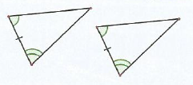 | 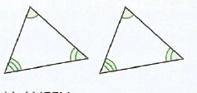
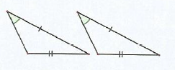 | 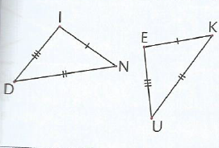
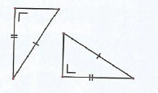 | 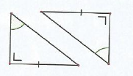

Gelijkvormigheidsfactor

Bepaal de gelijkvormigheidsfactor (als de figuren gelijkvormig zijn)
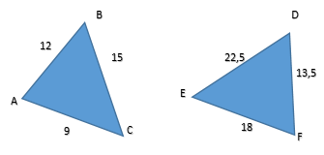

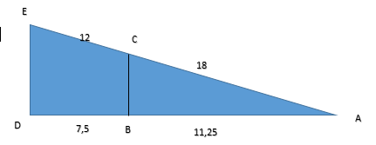

Oplossen van gelijkvormige driehoeken

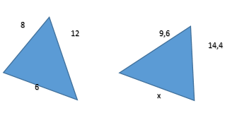 | 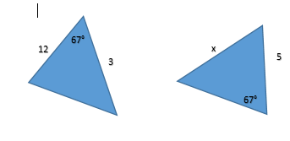
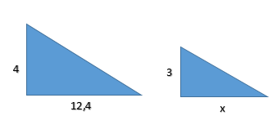

Omtrek, Oppervlakte en inhoud bij gelijkvormigheid

Een vierkant heeft een oppervlakte van 12 vierkante meter. De zijde wordt verlengd met een factor 3 . Wat is dan de nieuwe oppervlakte? | Een kubus heeft een inhoud van 2 kubieke meter. De zijde wordt verlengd met een factor 3 . Wat is dan de nieuwe inhoud ?
Een vierkant heeft een omtrek van 120 meter. De zijde wordt verkleind met een factor 1/3 . Wat is dan de nieuwe omtrek? | Een cirkel heeft een oppervlakte van 9 vierkante meter. De straal wordt verlengd met een factor 3 . Wat is dan de nieuwe oppervlakte?
Een bol heeft een inhoud van 3 kubieke meter. De straal wordt verlengd met een factor 2 . Wat is dan de nieuwe inhoud ? | Een kubus heeft een inhoud van 128 kubieke meter. De zijde wordt verkleind met een factor 1/4 . Wat is dan de nieuwe inhoud ?
Een bol heeft een inhoud van 375 kubieke meter. De straal wordt verkleind met een factor 1/5. Wat is dan de nieuwe inhoud ? | Een vierkant heeft een omtrek van 12 meter. De zijde wordt verlengd met een factor 3 . Wat is dan de nieuwe omtrek?
Een cirkel heeft een omtrek van 7 meter. De zijde wordt verlengd met een factor 5 . Wat is dan de nieuwe omtrek? | Een vierkant heeft een oppervlakte van 160 vierkante meter. De zijde wordt verkleind met een factor 4 . Wat is dan de nieuwe oppervlakte?

Stelling van Thales

Evenwijdige projectie
Bereken de waarde van x
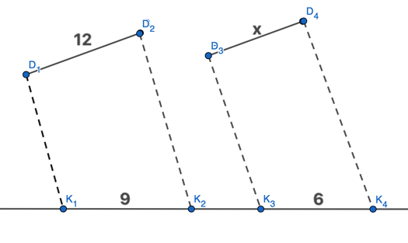 | 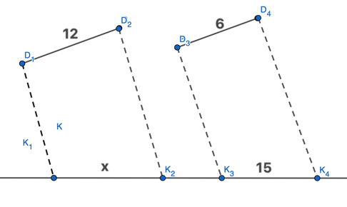 | 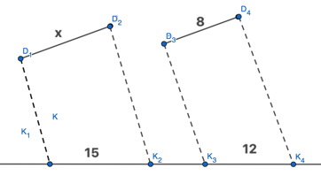
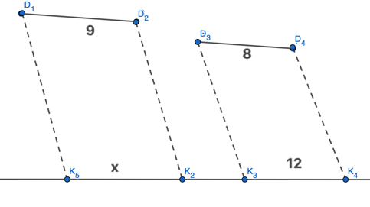 | 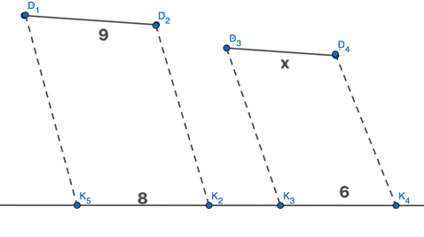 | 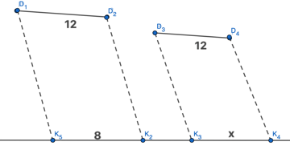

Stelling van Thales : 3 evenwijdige rechten`

Bereken de waarde van x
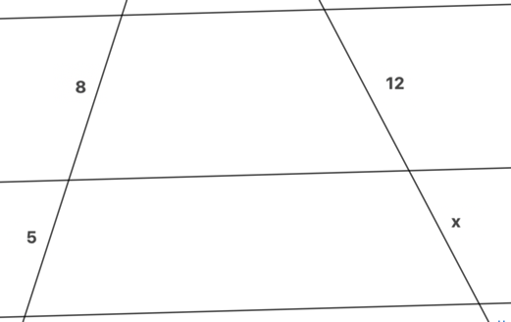 | 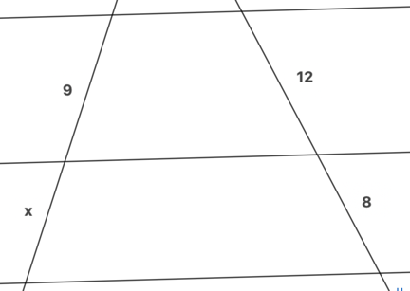 | 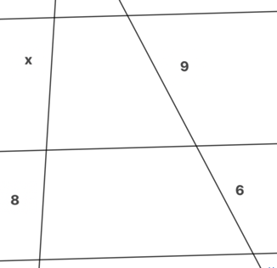
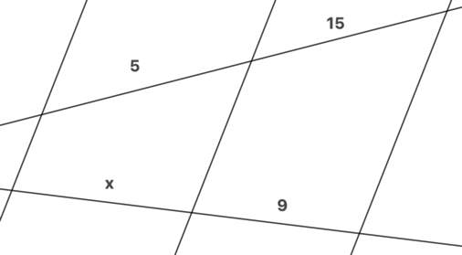 | 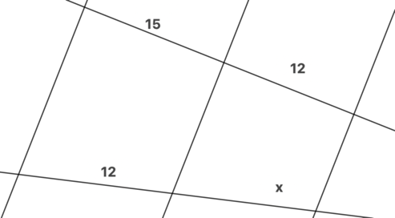 | 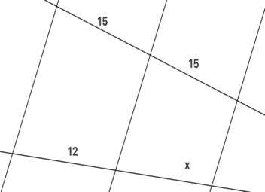

Stelling van Thales: Twee evenwijdige rechten en driehoek
Bereken de waarde van x
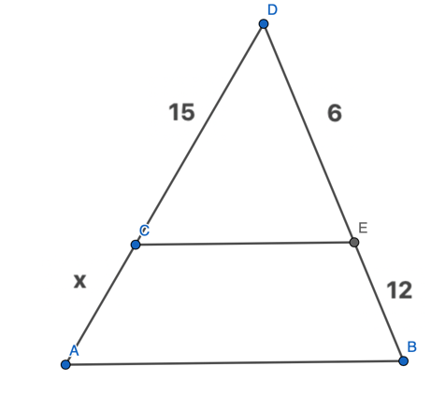 | 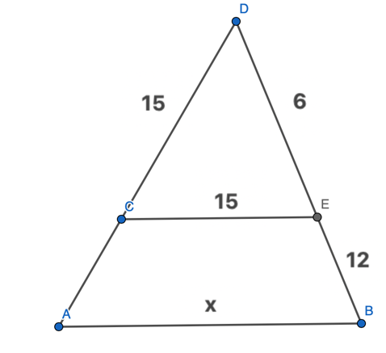 | 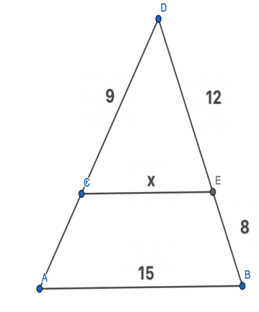
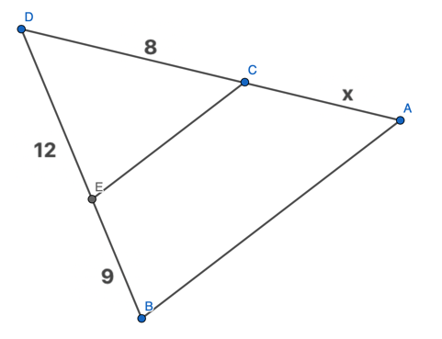 | 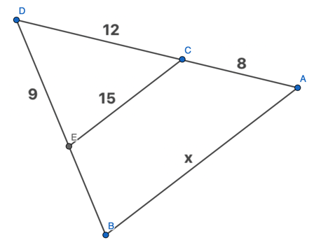 | 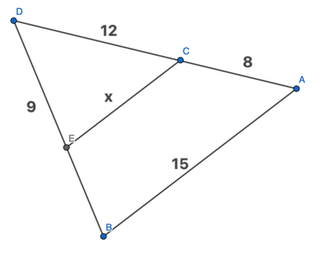

Stelling Van Thales : Snijpunt tussen evenwijdige rechten
Bereken de waarde van x
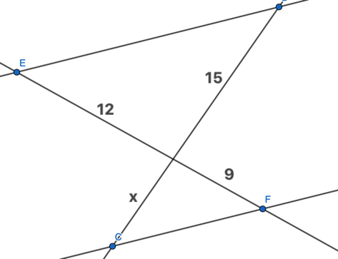 | 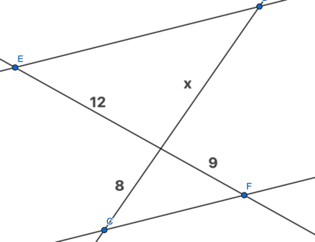 | 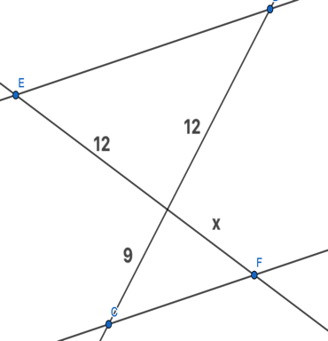
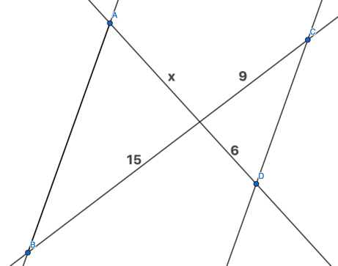 | 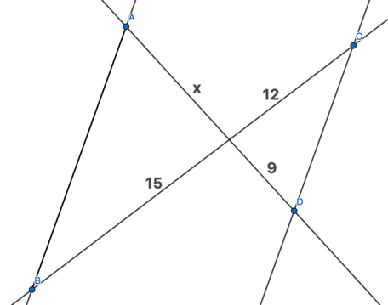 | 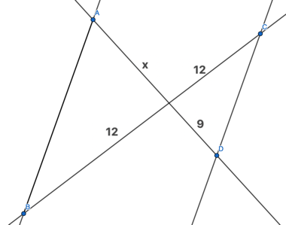

Overzichtsoefeningen Stelling van Thales

Bereken de waarde van x met behulp van de stelling van Thales
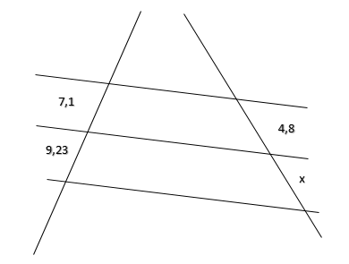 | 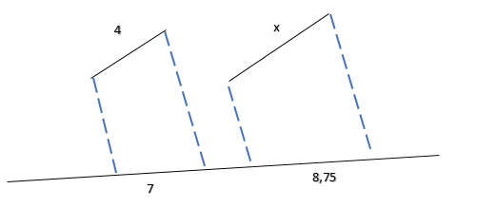 | 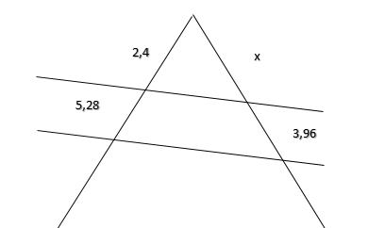
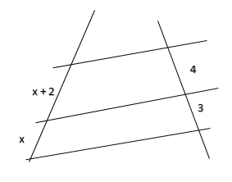 | 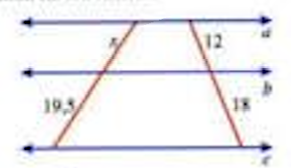 | 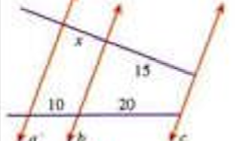
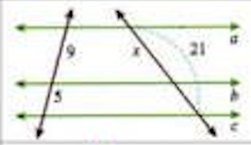 | 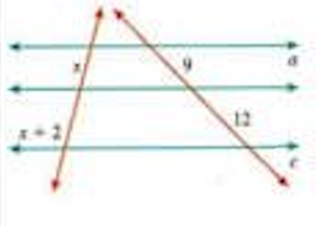 | 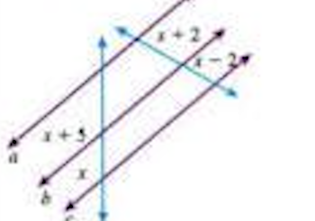
 | 